Министерство образования и науки Российской Федерации

Севастопольский Государственный Университет

Кафедра ИС

ОТЧЕТ

по лабораторной работе №2

ПРОГРАММИРОВАНИЕ АЛГОРИТМОВ

ЦИКЛИЧЕСКОЙ СТРУКТУРЫ

Выполнил: ст. гр. ИТб-11

Куркчи А.Э.

Проверил:

Забаштанский А.К.

Севастополь

2015

# 1. Цель

Изучение структуры С-программы.

Получение навыков программирования алгоритмов циклической структуры на языке C. Исследование эффективности применения различных видов циклов в задаче табулирования функции.

2. Постановка задач

Вычислить и вывести на экран в виде таблицы значения функции *z* = *f* (*x*) на интервале от *нач x* до *кон x* с шагом Δ*x* . Таблицу снабдить заголовком и шапкой. Вид функции *z* выбирать в соответствии с вариантами задания к лабораторной работе №1 настоящих методических указаний. Значения параметров *a* , *b* , а также *нач x* , *кон x* и Δ*x* вводятся с клавиатуры. Результаты вычислений выводятся в формате с фиксированной точкой.

Вариант №2

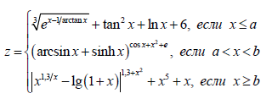

3. Структурная схема

На рисунке 1 изображена схема алгоритма работы программы.

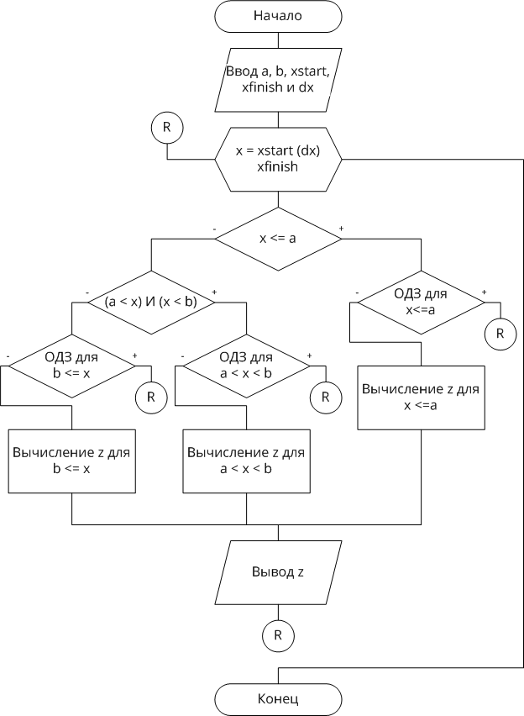

Рисунок 1 – Структурная схема

4. Текст программы

Программа C++ с использованием iostream и цикла while

#include <math.h>

#include <iomanip>

#include <iostream>

#define abs(n) (((n)<0)?-(n):(n)) // Макрос функции модуля

**using** **namespace** std**;**

int main**(**int argc**,** char**\*\*** argv**)** **{**

double a**,**b**,**xstart**,**xfinish**,**dx**,**x**,**z**;**

cout **<<** "Введите a: "**;**

cin **>>** a**;**

cout **<<** "Введите b: "**;**

cin **>>** b**;**

cout **<<** "Введите x начальное: "**;**

cin **>>** xstart**;**

cout **<<** "Введите x конечное: "**;**

cin **>>** xfinish**;**

cout **<<** "Введите шаг dx: "**;**

cin **>>** dx**;**

x **=** xstart**-**dx**;** // Установление начального x

cout **<<** "╔═════════╦═════════╗" **<<** endl**;**

cout **<<** "║ x ║ z ║" **<<** endl**;**

cout**.**precision**(**3**);**

cout**.**setf**(**ios**::**showpoint**);**

cout**.**setf**(**ios**::**right**,**ios**::**adjustfield**);**

cout**.**setf**(**ios**::**fixed**,**ios**::**floatfield**);**

**while(**x**+**dx **<=** xfinish**)** **{**

x**+=**dx**;** // Вычисление текущего x

cout **<<** "╠═════════╬═════════╣" **<<** endl**;**

cout **<<** "║" **<<** setw**(**9**)** **<<** x **<<** "║"**;**

**if(**x **<=** a**)** **{** // Случай x <= a

**if(**x **<=** 0**)** **{** // Проверка ОДЗ

cout **<<** " ОДЗ ║" **<<** endl**;**

**continue;**

**}**

// Расчёт значения функции

z **=** pow**(**exp**((**x**-**1**)/**atan**(**x**)),**1**/**3.**)+**pow**(**tan**(**x**),**2**)+**log**(**x**)+**6**;**

**}** **else** **if((**a **<** x**)** **&&** **(**x **<** b**))** **{** // Случай a < x < b

**if((**x **<** 0**)** **||** **(**x **>** 1**))** **{** // Проверка ОДЗ

cout **<<** " ОДЗ ║" **<<** endl**;**

**continue;**

**}**

// Расчёт значения функции

z **=** pow**((**asin**(**x**)+**sinh**(**x**)),(**cos**(**x**)+**pow**(**x**,**2**)+**exp**(**1**)));**

**}** **else** **{** // Случай b <= x

**if(**x **<=** 0**)** **{** // Проверка ОДЗ

cout **<<** " ОДЗ ║" **<<** endl**;**

**continue;**

**}**

// Расчёт значения функции

z **=** pow**(**abs**(**pow**(**x**,(**1.3**/**x**))-**log10**(**1**+**x**)),(**1.3**+**pow**(**x**,**2.0**)))** **+** pow**(**x**,**5**)** **+** x**;**

**}**

cout **<<** setw**(**9**)** **<<** z **<<** "║" **<<** endl**;**

**}**

cout **<<** "╚═════════╩═════════╝" **<<** endl**;**

**return** 0**;**

**}**

Программа на C с использованием stdio и цикла for

#include <stdio.h>

#include <math.h>

#define abs(n) (((n)<0)?-(n):(n)) // Макрос функции модуля

int main**(**int argc**,** char**\*\*** argv**)** **{**

float a**,**b**,**xstart**,**xfinish**,**dx**,**x**,**z**;**

printf**(**"Введите a: "**);**

scanf**(**"%f"**,&**a**);**

printf**(**"Введите b: "**);**

scanf**(**"%f"**,&**b**);**

printf**(**"Введите x начальное: "**);**

scanf**(**"%f"**,&**xstart**);**

printf**(**"Введите x конечное: "**);**

scanf**(**"%f"**,&**xfinish**);**

printf**(**"Введите шаг dx: "**);**

scanf**(**"%f"**,&**dx**);**

printf**(**"╔═════════╦═════════╗\n"**);**

printf**(**"║ x ║ z ║\n"**);**

**for(**x**=**xstart**;**x**<=**xfinish**;**x**+=**dx**)** **{**

printf**(**"╠═════════╬═════════╣\n"**);**

printf**(**"║%9.3f║"**,**x**);**

**if(**x **<=** a**)** **{** // Случай x <= a

**if(**x **<=** 0**)** **{** // Проверка ОДЗ

printf**(**" ОДЗ ║\n"**);**

**continue;**

**}**

// Расчёт значения функции

z **=** pow**(**exp**((**x**-**1**)/**atan**(**x**)),**1**/**3.**)+**pow**(**tan**(**x**),**2**)+**log**(**x**)+**6**;**

**}** **else** **if((**a **<** x**)** **&&** **(**x **<** b**))** **{** // Случай a < x < b

**if((**x **<** 0**)** **||** **(**x **>** 1**))** **{** // Проверка ОДЗ

printf**(**" ОДЗ ║\n"**);**

**continue;**

**}**

// Расчёт значения функции

z **=** pow**((**asin**(**x**)+**sinh**(**x**)),(**cos**(**x**)+**pow**(**x**,**2**)+**exp**(**1**)));**

**}** **else** **{** // Случай b <= x

**if(**x **<=** 0**)** **{** // Проверка ОДЗ

printf**(**" ОДЗ ║\n"**);**

**continue;**

**}**

// Расчёт значения функции

z **=** pow**(**abs**(**pow**(**x**,(**1.3**/**x**))-**log10**(**1**+**x**)),(**1.3**+**pow**(**x**,**2.0**)))** **+** pow**(**x**,**5**)** **+** x**;**

**}**

printf**(**"%9.3f║\n"**,**z**);**

**}**

printf**(**"╚═════════╩═════════╝\n"**);**

**return** 0**;**

**}**

5. Тестовые примеры

На рисунке 2 представлены результаты работы программы

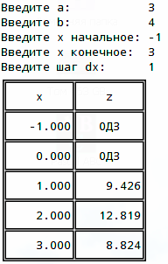

Рисунок 2 – Результат работы на интервале x=-1..3 с шагом в

Вывод

В ходе лабораторной работы были получены навыки программирования алгоритмов циклической структуры на языке C. Исследована эффективность применения различных видов циклов в задаче табулирования функции.